Чернівецький національний університет імені Юрія Федьковича

Інститут фізико-технічних та комп’ютерних наук

Кафедра Математичних проблем управління і кібернетики

Лабораторна робота № 2

“Тема: . Проектування Web-документів. Оформлення – CSS.

Селектори. Правила. Директиви.”

з дисципліни

“ Веб-програмування ”

Варіант № 18

Виконав:

ст. гр. 241 Фрасинюк О. Б.

Прийняв:

Викладач Лазорик В.В.

Чернівці – 2024

[VLazorykOOP/weblab1-Oleh-Frasyniuk: web24-weblab1-labWeb1 created by GitHub Classroom](https://github.com/VLazorykOOP/weblab1-Oleh-Frasyniuk)

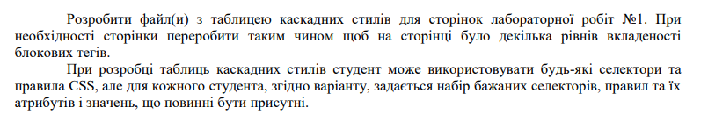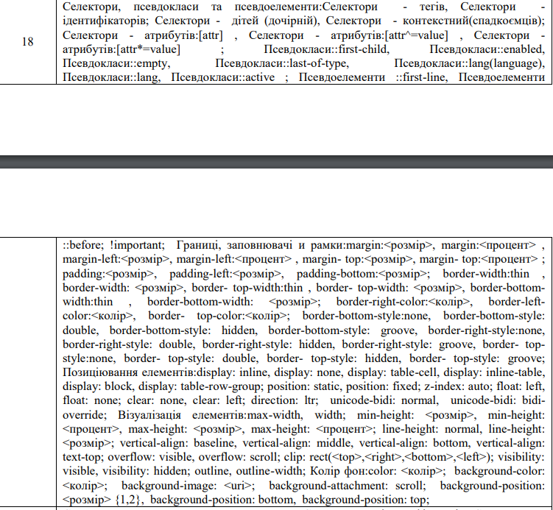

**A)**

**Код:**

/* Загальні стилі для сторінки */

body {

    background-color: #99FFCC;

    color: #006600;

    font-family: Arial, sans-serif;

    text-align: center;

}

h1 {

    font-size: 2em;

    font-weight: bold;

    text-transform: uppercase;

}

h2 {

    font-size: 1.5em;

    font-weight: bold;

    color: #003300;

}

/* Абзаци */

p {

    text-align: justify;

    font-size: 1em;

    margin: 10px 15%;

}

/* Стиль для секцій */

.section-title {

    font-weight: bold;

    font-size: 1.2em;

    margin-top: 20px;

    color: #003300;

}

.underline {

    border-top: 1px solid #003300;

    width: 50%;

    margin: 20px auto;

}

/* Підпис */

.signature {

    font-style: italic;

    font-size: 1em;

    color: #003300;

    margin-top: 20px;

}

/* Виділений текст */

.highlight {

    color: #FF0000;

    font-weight: bold;

}

/* Вибір першого дочірнього елементу */

h1:first-child {

    color: #FF6600;

}

/* Селектор атрибуту: для посилання на електронну пошту */

a[href^="mailto:"] {

    color: #0066CC;

    text-decoration: none;

}

/* Стиль для елементів всередині .underline */

.underline p {

    margin: 0;

    padding: 5px;

}

/* Псевдоелемент для першого рядка */

p::first-line {

    font-weight: bold;

    color: #003300;

}

body {

    background-color: #99FFCC;

    color: #006600;

    font-family: Arial, sans-serif;

    text-align: center;

}

h1 {

    font-size: 2em;

    font-weight: bold;

    text-transform: uppercase;

}

h2 {

    font-size: 1.5em;

    font-weight: bold;

    color: #003300;

}

p {

    text-align: justify;

    font-size: 1em;

    margin: 10px 15%;

}

.section-title {

    font-weight: bold;

    font-size: 1.2em;

    margin-top: 20px;

    color: #003300;

}

.underline {

    border-top: 1px solid #003300;

    width: 50%;

    margin: 20px auto;

}

.signature {

    font-style: italic;

    font-size: 1em;

    color: #003300;

    margin-top: 20px;

}

.highlight {

    color: #FF0000;

    font-weight: bold;

}

**Результат:**

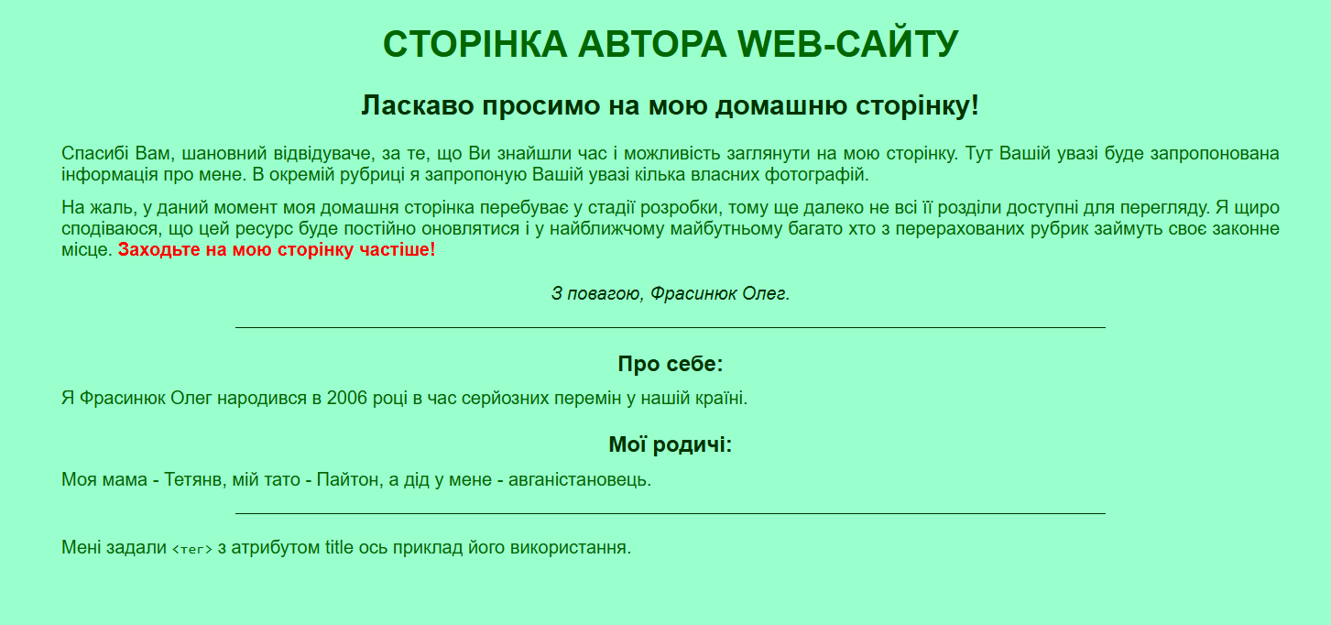

B)

/* Загальні стилі для сторінки */

body {

    font-family: Arial, sans-serif;

    color: #000;

    background-color: #f4f4f4;

}

.container {

    width: 70%;

    margin: 0 auto;

    padding: 20px;

    border: 1px solid #000;

    background-color: #fff;

}

h1 {

    font-size: 2em;

    text-align: center;

    font-weight: bold;

}

.intro {

    text-align: center;

    font-style: italic;

    color: #336699;

    font-size: 1.1em;

    margin: 15px 0;

}

/* Секції і заголовки */

.section-title {

    font-weight: bold;

    color: #336699;

    margin-top: 20px;

}

.underline {

    border-top: 1px solid #000;

    margin: 20px 0;

}

/* Виділений текст */

.highlight {

    color: #FF0000;

    font-weight: bold;

    text-decoration: underline;

}

/* Список контактів */

.contact-info {

    margin-top: 20px;

    text-align: center;

}

.contact-info ul, .contact-info ol {

    list-style-position: inside;

}

/* Стилі для елементів списку */

.contact-info li {

    margin-bottom: 10px;

}

/* Псевдоклас для наведеного на елемент посилання */

a:hover {

    color: #FF6600;

}

/* Стиль для псевдокласу enabled */

button:enabled {

    background-color: #336699;

    color: #fff;

}

body {

    font-family: Arial, sans-serif;

    color: #000;

    background-color: #f4f4f4;

}

.container {

    width: 70%;

    margin: 0 auto;

    padding: 20px;

    border: 1px solid #000;

    background-color: #fff;

}

h1 {

    font-size: 2em;

    text-align: center;

    font-weight: bold;

}

.intro {

    text-align: center;

    font-style: italic;

    color: #336699;

    font-size: 1.1em;

    margin: 15px 0;

}

.section-title {

    font-weight: bold;

    color: #336699;

    margin-top: 20px;

}

.underline {

    border-top: 1px solid #000;

    margin: 20px 0;

}

.highlight {

    color: #FF0000;

    font-weight: bold;

    text-decoration: underline;

}

.contact-info {

    margin-top: 20px;

    text-align: center;

}

.contact-info ul, .contact-info ol {

    list-style-position: inside;

}

**Результат:**

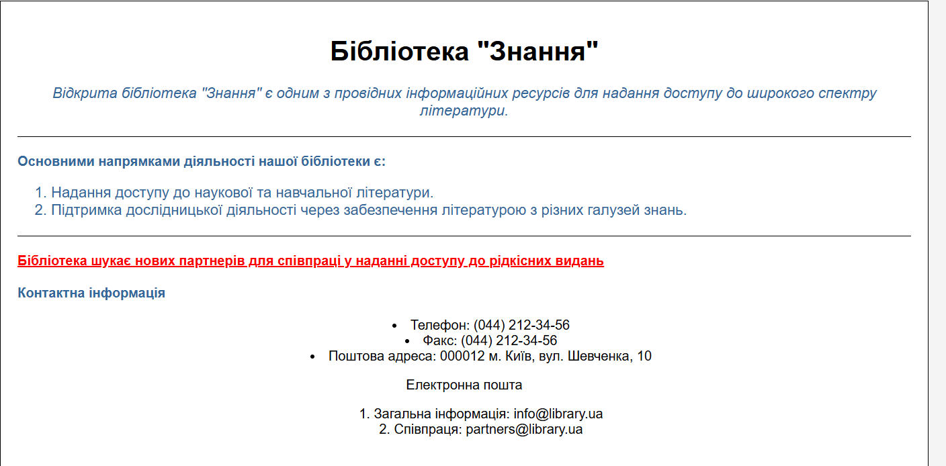

**C)  
Код:**

/* Загальні стилі для сторінки */

body {

    font-family: Arial, sans-serif;

    background-color: #e6f2f2;

    color: #333;

    margin: 0;

    padding: 0;

}

/* Контейнер для основного вмісту */

.container {

    width: 90%;

    max-width: 1000px;

    margin: 0 auto;

    padding: 20px;

    background-color: #ffffff;

}

/* Заголовок */

header {

    background-color: #d3e6e6;

    padding: 20px;

    text-align: center;

    font-size: 1.8em;

    color: #336699;

    font-weight: bold;

}

/* Навігаційне меню */

nav {

    background-color: #b0c4de;

    padding: 10px;

    text-align: center;

}

nav a {

    margin: 0 15px;

    color: #336699;

    text-decoration: none;

    font-weight: bold;

}

/* Контейнер для новин */

.news-container {

    display: flex;

    margin-top: 20px;

}

/* Бічна панель */

.news-sidebar {

    width: 30%;

    padding: 10px;

    background-color: #e6f2f2;

}

/* Основна частина новин */

.news-main {

    width: 70%;

    padding: 10px;

}

/* Стиль для новинних елементів */

.news-item {

    margin-bottom: 20px;

}

.news-item h2 {

    color: #336699;

    font-size: 1.2em;

}

.news-item p {

    color: #333;

}

/* Стиль для футера */

footer {

    background-color: #b0c4de;

    padding: 10px;

    text-align: center;

    color: #333;

    font-size: 0.9em;

}

/* Псевдоклас для першого елементу списку */

ul li:first-child {

    font-weight: bold;

}

/* Псевдоклас активного посилання */

a:active {

    color: #FF6600;

}

/* Стилі для зображення в бічній панелі */

.news-sidebar img {

    width: 100%;

    margin-top: 10px;

}

/* Стиль для кнопки з псевдокласом "disabled" */

button:disabled {

    background-color: #d3d3d3;

}

body {

    font-family: Arial, sans-serif;

    background-color: #e6f2f2;

    color: #333;

    margin: 0;

    padding: 0;

}

.container {

    width: 90%;

    max-width: 1000px;

    margin: 0 auto;

    padding: 20px;

    background-color: #ffffff;

}

header {

    background-color: #d3e6e6;

    padding: 20px;

    text-align: center;

    font-size: 1.8em;

    color: #336699;

    font-weight: bold;

}

nav {

    background-color: #b0c4de;

    padding: 10px;

    text-align: center;

}

nav a {

    margin: 0 15px;

    color: #336699;

    text-decoration: none;

    font-weight: bold;

}

.news-container {

    display: flex;

    margin-top: 20px;

}

.news-sidebar {

    width: 30%;

    padding: 10px;

    background-color: #e6f2f2;

}

.news-main {

    width: 70%;

    padding: 10px;

}

.news-item {

    margin-bottom: 20px;

}

.news-item h2 {

    color: #336699;

    font-size: 1.2em;

}

.news-item p {

    color: #333;

}

footer {

    background-color: #b0c4de;

    padding: 10px;

    text-align: center;

    color: #333;

    font-size: 0.9em;

}

**Результат:**

